Persbericht
april 2023

Opvolger van Thilo Weiermann
Tim Füldner neemt in 2024 de leiding van Weinor over

De specialist op het gebied van zonwering en regen- en windbescherming heeft een nieuwe directeur gevonden. De 53-jarige Tim Füldner begint op 1 augustus 2023 bij Weinor en neemt, na een gedegen inwerkperiode, vanaf begin volgend jaar de leiding over bij de fabrikant uit Keulen.

Eind 2022 maakte Weinor bekend dat Thilo Weiermann, die al jarenlang directeur is, eind 2023 met pensioen gaat. Het bedrijf heeft nu bijtijds een opvolger gevonden. Op 1 augustus 2023 begint Tim Füldner bij Weinor met zijn werkzaamheden. De gediplomeerde bedrijfseconoom heeft het grootste gedeelte van zijn carrière doorgebracht in leidinggevende posities bij gerenommeerde bedrijven op het gebied van bouwcomponenten. Zo was hij onder andere werkzaam als Sales en Marketing Manager bij het bedrijf Hydro Building Systems, waartoe ook het aluminium systeemhuis Wicona behoort. Bovendien werkte hij als Chief Executive Officer bij Butzbach GmbH (industriedeuren). Op het laatst was hij lid van het uitgebreide managementteam van Schüco KG. Als Manager Business Unit tekende hij hier bovendien deuren en brandbeveiligingssystemen en was hij als directeur verantwoordelijk voor het dochterbedrijf Sälzer GmbH.
Van augustus tot en met december wordt hij ingewerkt bij Weinor. Tijdens deze periode blijft Thilo Weiermann verantwoordelijk als directeur. Hierna neemt Tim Füldner zijn taken over. ''Ik ben ervan overtuigd dat Tim Füldner met zijn ervaring en kennis een grote aanwinst voor Weinor vormt en dat de nauwe, succesvolle samenwerking met onze partners blijft bestaan'', aldus Weiermann.

Contactpersoon voor de media:

Freddy Kroes / Marketing Nederland & België
Weinor B.V. / Zuiderzeelaan 17 / 8017 JV Zwolle
Tel.: +49-221-59709-676 / +31-6-5728-6332
Mail: fkroes@weinor.de / Internet: www.weinor.nl

De tekst, beeldmateriaal met hoge resolutie en overige informatie is beschikbaar op www.weinor.de/presse.

Beeldmateriaal:

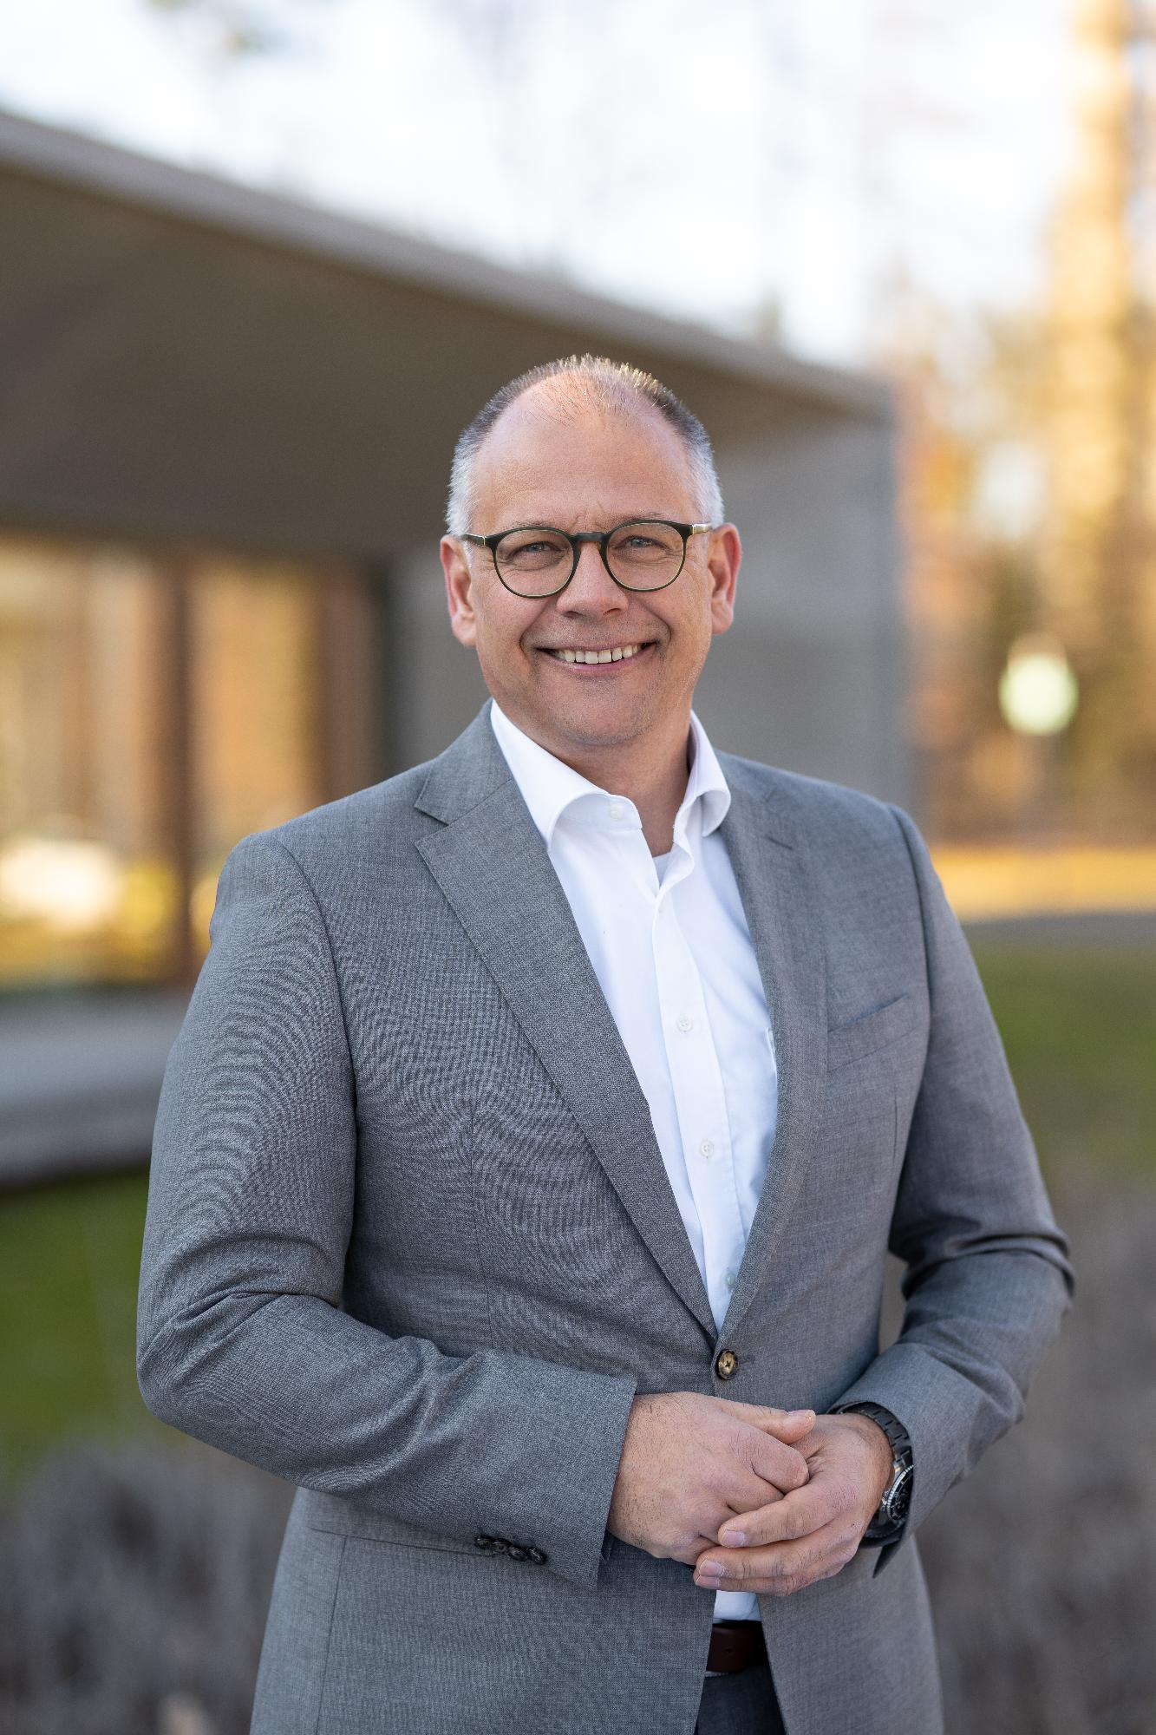
Foto 1:
Met ingang van januari 2024 wordt Tim Füldner directeur van Weinor.

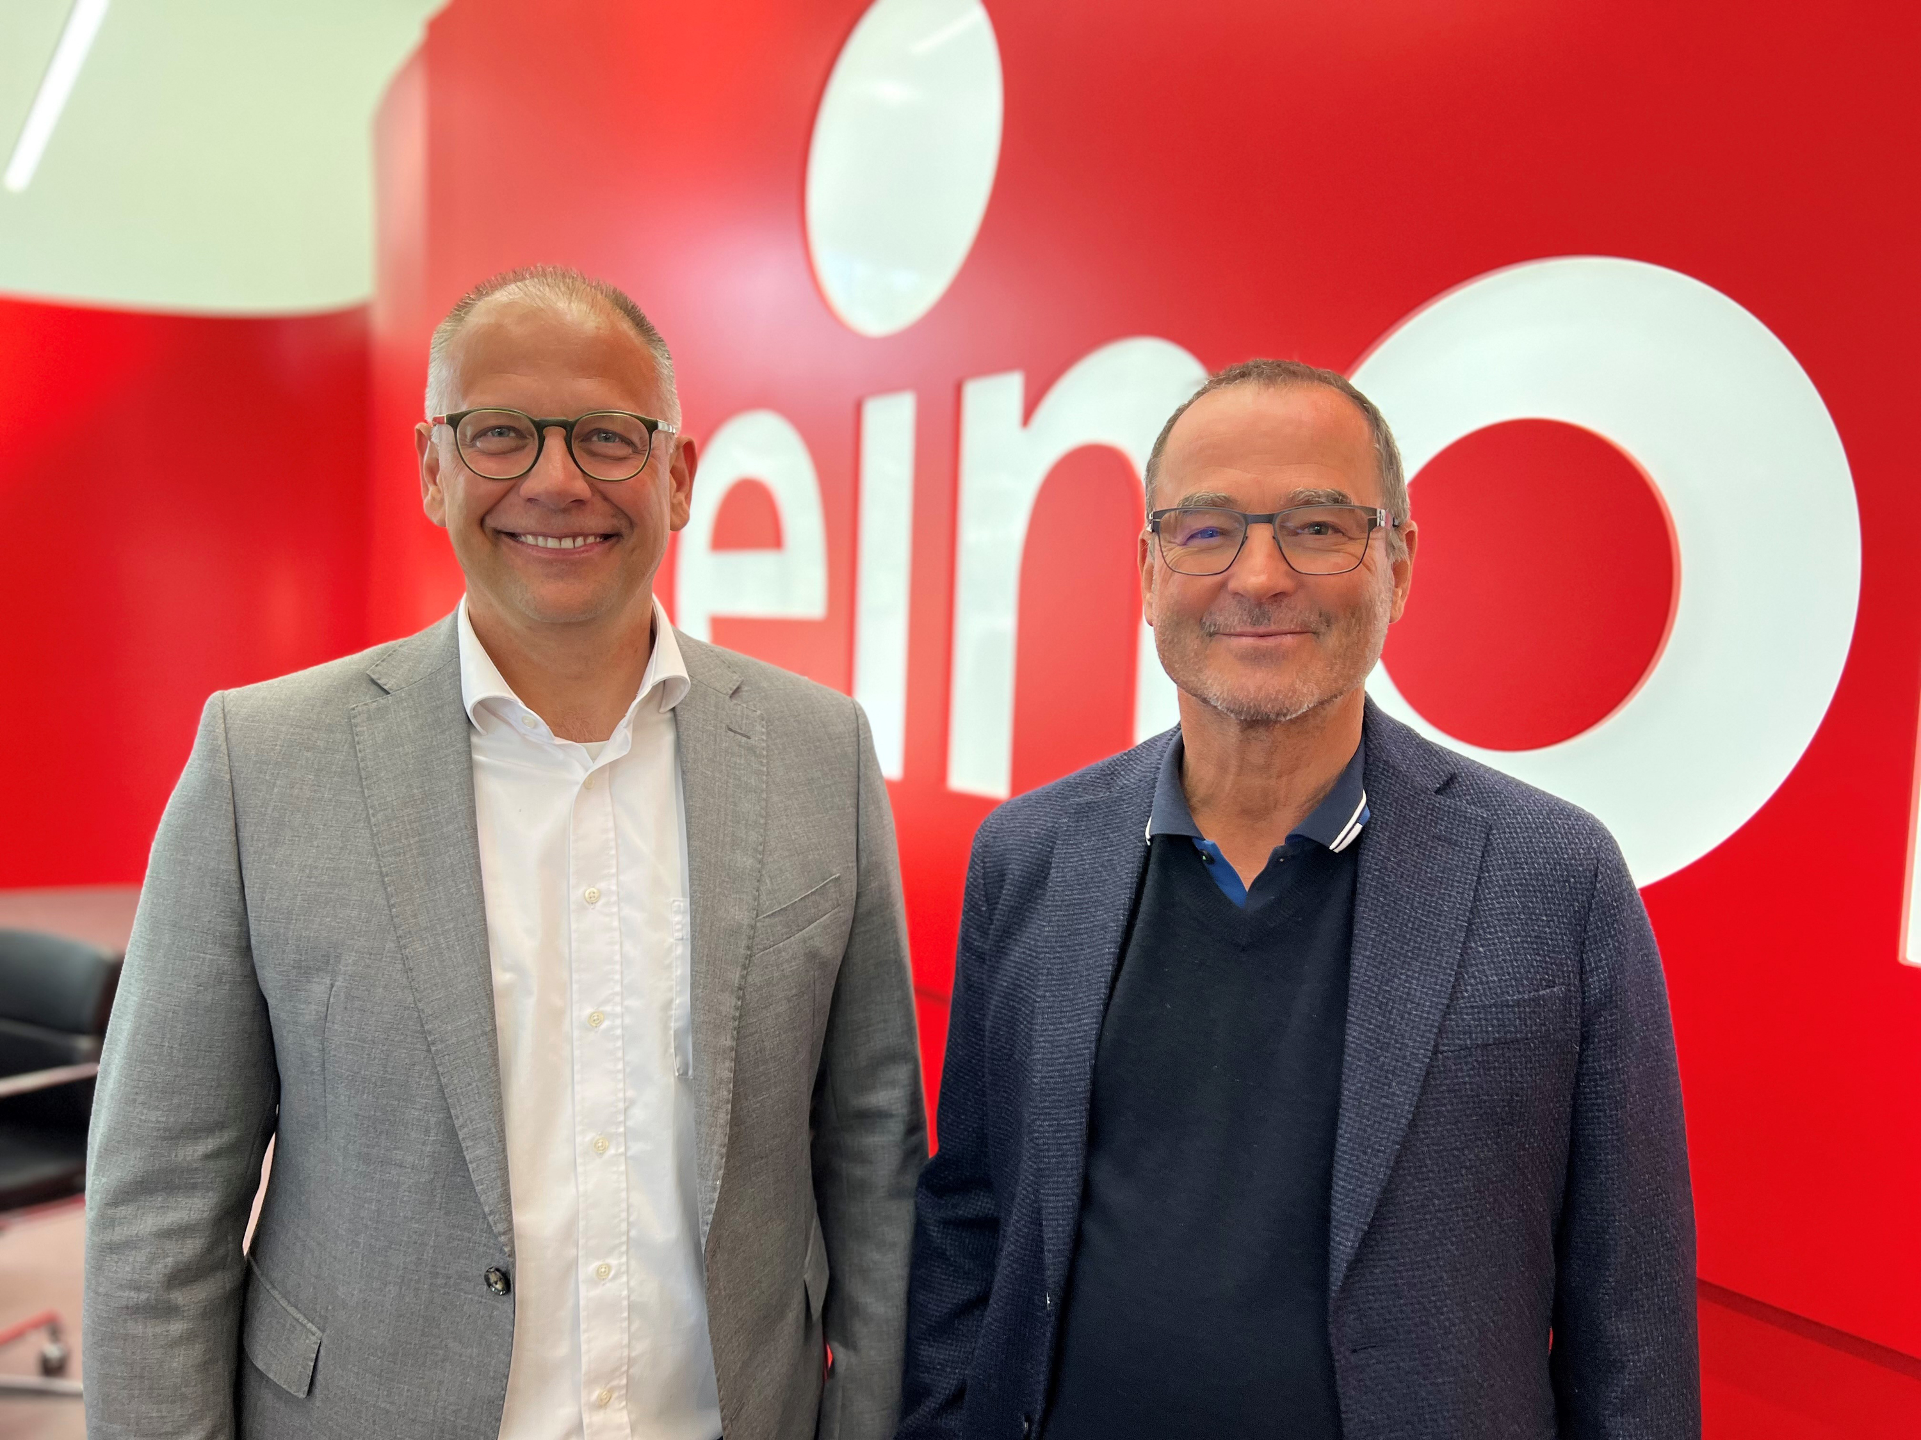
Foto 2:
Thilo Weiermann (re.) zal Tim Füldner samen met zijn team intensief inwerken.

Foto’s: Weinor GmbH & Co. KG

